2. СТРУКТУРНО - ЛОГИЧЕСКИЙ АНАЛИЗ ТЕХНИЧЕСКИХ СИСТЕМ

Конечной целью расчета надежности технических устройств является оптимизация конструктивных решений и параметров, режимов эксплуатации, организация технического обслуживания и ремонтов. Поэтому уже на ранних стадиях проектирования важно оценить надежность объекта, выявить наиболее ненадежные узлы и детали, определить наиболее эффективные меры повышения показателей надежности. Решение этих задач возможно после предварительного структурно - логического анализа системы.
Большинство технических объектов, в том числе РЭС, являются сложными системами, состоящими из отдельных узлов, деталей, агрегатов, устройств контроля, управления и т.д.. Техническая система (ТС) - совокупность технических устройств (элементов), предназначенных для выполнения определенной функции или функций. Соответственно, элемент - составная часть системы.
Расчленение ТС на элементы достаточно условно и зависит от постановки задачи расчета надежности. Например при анализе работоспособности технологической линии ее элементами могут считаться отдельные установки и станки, транспортные и загрузочные устройства и т.д.. В свою очередь станки и устройства также могут считаться техническими системами и при оценке их надежности должны быть разделены на элементы - узлы, блоки, которые, в свою очередь - на детали и т.д..
При определении структуры ТС в первую очередь необходимо оценить влияние каждого элемента и его работоспособности на работоспособность системы в целом. С этой точки зрения целесообразно разделить все элементы на четыре группы:
1. Элементы, отказ которых практически не влияет на работоспособность системы (например, деформация кожуха, изменение окраски поверхности и т.п.).
2. Элементы, работоспособность которых за время эксплуатации практически не изменяется и вероятность безотказной работы близка к единице (корпусные детали, малонагруженные элементы с большим запасом прочности).
3. Элементы, ремонт или регулировка которых возможна при работе изделия или во время планового технического обслуживания (наладка или замена технологического инструмента оборудования, настройка частоты селективных цепей РЭС и т.д.).
4. Элементы, отказ которых сам по себе или в сочетании с отказами других элементов приводит к отказу системы.
Очевидно, при анализе надежности ТС имеет смысл включать в рассмотрение только элементы последней группы.
Для расчетов параметров надежности удобно использовать структурно - логические схемы надежности ТС, которые графически отображают взаимосвязь элементов и их влияние на работоспособность системы в целом. Структурно - логическая схема представляет собой совокупность ранее выделенных элементов, соединенных друг с другом последовательно или параллельно. Критерием для определения вида соединения элементов (последовательного или параллельного) при построении схемы является влияние их отказа на работоспособность ТС.
Последовательным (с точки зрения надежности) считается соединение, при котором отказ любого элемента приводит к отказу всей системы (рис. 2.1).
Параллельным (с точки зрения надежности) считается соединение, при котором отказ любого элемента не приводит к отказу системы, пока не откажут все соединенные элементы (рис. 2.2).
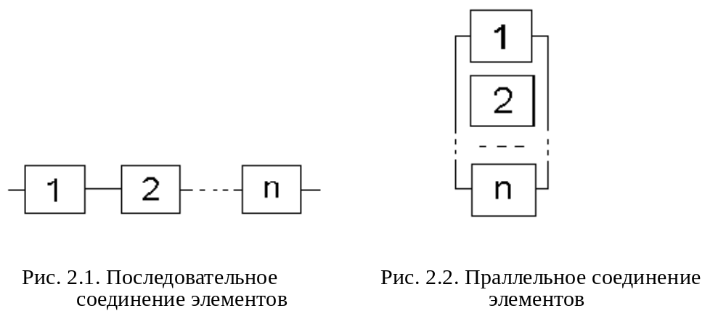

Определенная аналогия здесь прослеживается с цепью, составленной из проводящих элементов (исправный элемент пропускает ток, отказавший не пропускет): работоспособному состоянию ТС соответствует возможность протекания тока от входа до выхода цепи.
Примером последовательного соединения элементов структурно - логической схемы может быть технологическая линия, в которой происходит переработка сырья в готовый продукт, или РЭС, в котором последовательно осуществляется преобразование входного сигнала. Если же на некоторых участках линии, или пути сигнала, предусмотрена одновременная обработка на нескольких единицах оборудования, то такие элементы (единицы оборудования) могут считаться соединенными параллельно.
Однако не всегда структурная схема надежности аналогична конструктивной или электрической схеме расположения элементов. Например, подшипники на валу редуктора работают конструктивно параллельно друг с другом, однако выход из строя любого из них приводит к отказу системы. Аналогично действие индуктивности и емкости параллельного колебательного контура в селективных каскадах РЭС. Указанные элементы с точки зрения надежности образуют последовательное соединение.
Кроме того, на структуру схемы надежности может оказывать влияние и вид возникающих отказов. Например, в электрических системах для повышения надежности в ряде случаев применяют параллельное или последовательное соединение коммутирующих элементов (рис. 2.3). Отказ таких изделий может происходить по двум причинам: обрыва (т.е. невозможности замыкания цепи) и замыкания (т.е. невозможности разрыва соединения). В случае отказа типа “обрыв” схема надежности соответствует электрической схеме системы (при “обрыве” любого коммутатора при последовательном их соединении возникает отказ, при параллельном - все функции управления будет выполнять исправный коммутатор). В случае отказа типа “замыкание” схема надежности противоположна электрической (в параллельном включении утратится возможность отключения тока, а в последовательном общего отказа не происходит).

Электрическая схема | Структурная схема надежности при отказе типа
 | обрыв | замыкание
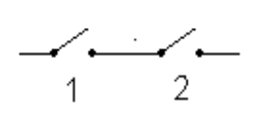 | 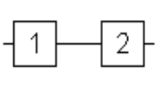 | 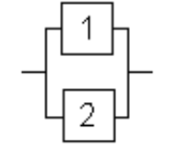
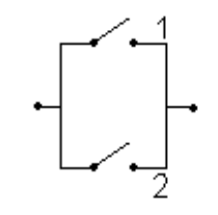

Рис. 2.3. Электрические и структурные схемы соединения коммутационных элементов при различных видах отказов

В целом анализ структурной надежности ТС, как правило, включает следующие операции:
1. Анализируются устройства и выполняемые системой и ее составными частями функции, а также взаимосвязь составных частей.
2. Формируется содержание понятия “безотказной работы” для данной конкретной системы.
3. Определяются возможные отказы составных частей и системы, их причины и возможные последствия.
4. Оценивается влияние отказов составных частей системы на ее работоспособность.
5. Система разделяется на элементы, показатели надежности которых известны.
6. Составляется структурно - логическая схема надежности технической системы, которая является моделью ее безотказной работы.
7. Составляются расчётные зависимости для определения показателей надёжности ТС с использованием данных по надежности её элементов и с учётом структурной схемы.
В зависимости от поставленной задачи на основании результатов расчета характеристик надежности ТС делаются выводы и принимаются решения о необходимости изменения или доработки элементной базы, резервировании отдельных элементов или узлов, об установлении определенного режима профилактического обслуживания, о номенклатуре и количестве запасных элементов для ремонта и т.д..

